

**MARMARA ÜNİVERSİTESİ TEKNOLOJİ FAKÜLTESİ**

**BİLGİSAYAR MÜHENDİSLİĞİ BÖLÜMÜ**

**BİLGİSAYAR PROGRAMLAMA 2**

**2022-2023 GÜZ YY. DÖNEM PROJESİ RAPORU**

**ÖĞRENCİ:**

**AD: Eda Nur**

**SOYAD: MUTLU**

**ÖĞR. NO: 170421843**

**DANIŞMAN:**

**Dr. Öğr.Üyesi Ayşe Berna ALTINEL**

**Araş. Gör. Merve PINAR**

**Araş. Gör. Şeyda KARCI**

Aralık 2022

**SALON REZERVASYON SİSTEMİ**

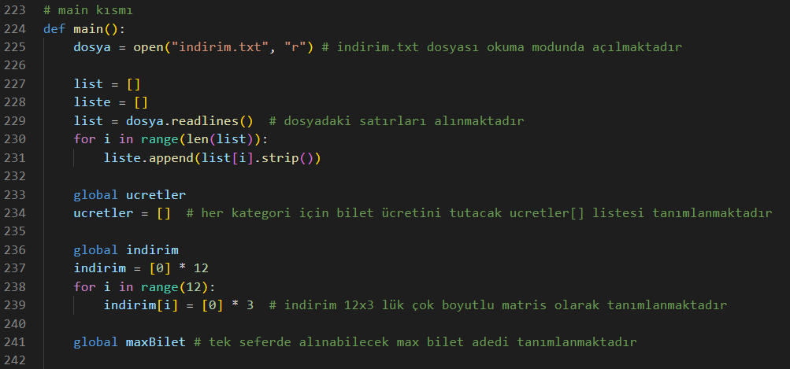

Şekil 1.1 main() metodu

Program main metodunun çağrılmasıyla başlamaktadır. Main metodu içerisinde indirim.txt dosyası okuma modunda açılıp dosya içindeki satırlar ***list*** listesine, ***liste*** dizisine ise her satırdaki karakterlerin teker teker ataması yapılmaktadır. ***Ucretler*** listesi, her kategori için bilet ücretini tanımlamak üzere global olarak tanımlanmaktadır. Global ***indirim,*** 12x3 lük çok boyutlu bir matristir. indirim[kategori no][0], indirim için gereken minimum bilet adedini; indirim[kategori no][1], indirim için gereken maximum bilet adedini; indirim[kategori no][2], indirim oranını ifade etmek üzere kullanılacaktır. Global ***maxBilet,*** tek seferde alınabilecek max bilet adedini ifade etmektedir.

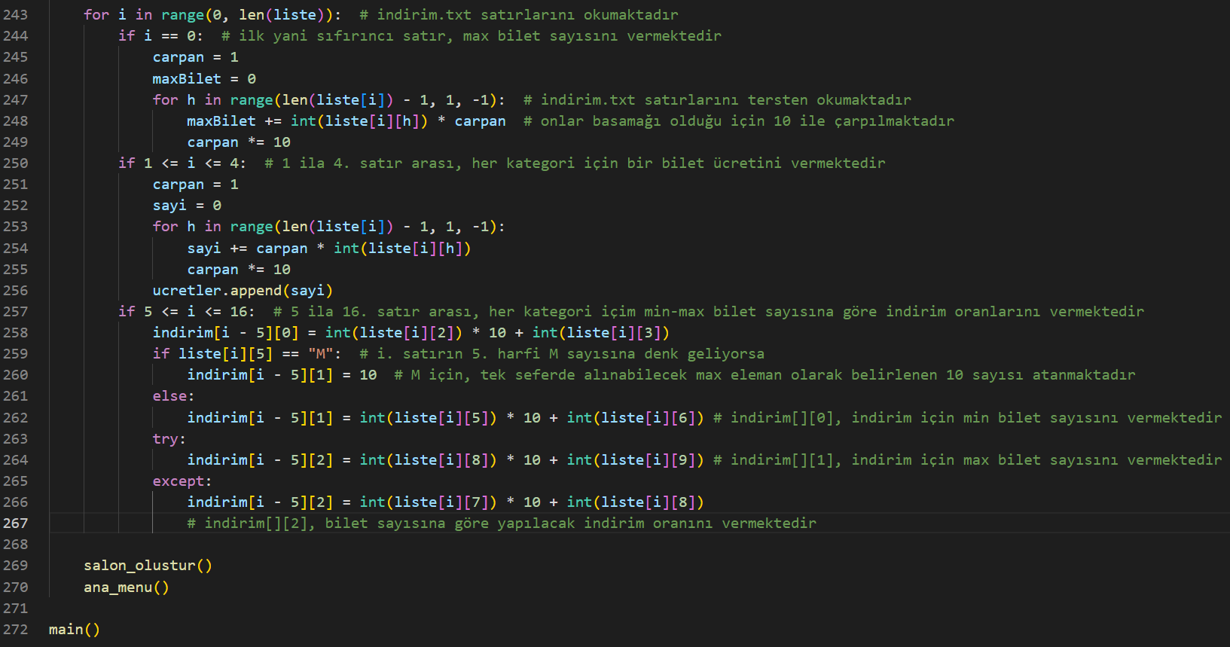

Şekil 1.2 main() metodu devamı

***carpan*** değişkeni, soldan sağa doğru okunmaya başlanan dosya için ilgili basamak sayısını 10 ve katları ile çarpılmak üzere tanımlanmaktadır.

Dosyanın ilk satırına göre (if(i==0) koşulu) ***maxBilet*** değişkenine de tek seferde alınabilecek bilet adedi sayısı atanmaktadır. if (1<=i<=4) koşulu içinde tanımlanan ***sayi*** değişkeni ise her kategori için belirlenen bilet ücretini tutmakta ve bu değeri ücretler listesine eklemektedir. If(5<=i<=16) koşulu içerisinde ise indirim.txt dosyasının 5 ve 16. satırları arasında yer alan indirim için gerekli olan min, max bilet adedi sayısı ve indirim oranı bilgileri her satırın karakter karakter okunmasıyla beraber alınıp indirim[][] matrisinde bu bilgiler depolanmaktadır.

***indirim***[kategori no][0], indirim için gereken minimum bilet adedini; ***indirim***[kategori no][1], indirim için gereken maximum bilet adedini; ***indirim***[kategori no][2], indirim oranını ifade etmek üzere kullanılmaktadır.

Main metodu sonunda indirim.txt dosyasından ilgili veriler çekilmiş ve salon_olustur(), ana_menu() metotları çağrılmaktadır.

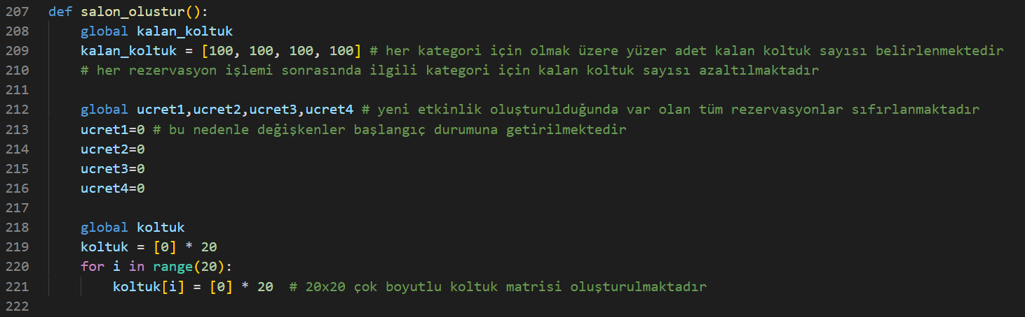

Şekil 3 salon_olustur() metodu

***salon_olustur()*** metoduyla beraber global ***kalan_koltuk***, dört kategori için yüzer adet olmak üzere, kalan koltuk adlı listeyi oluşturmaktadır. Her rezervasyon işlemi sonrasında ilgili kategori için kalan koltuk sayısı bu liste üzerinden azaltılmaktadır. Global ***koltuk*** ise 20x20 çok boyutlu bir koltuk matrisi olmak üzere oluşturulmaktadır ve tüm indislerine 0 sayısı atanmaktadır.

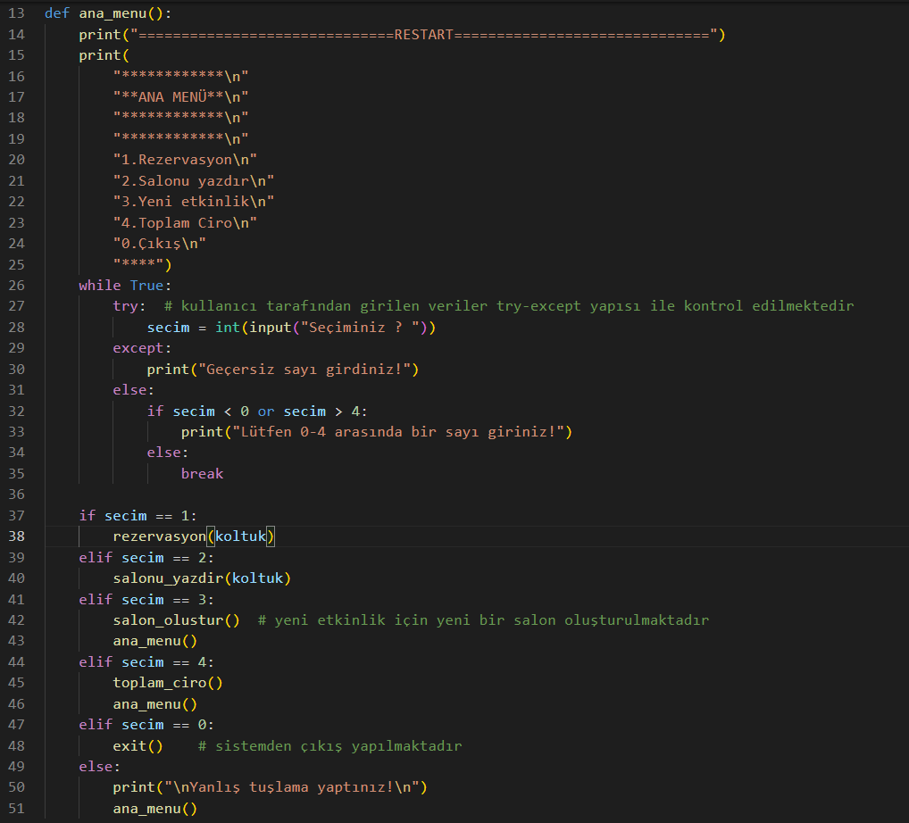

Şekil 2 ana_menu() metodu

***ana_menu()*** metodu, kullanıcıdan hangi işlemi yapacağı bilgisini uygun try-except ve if-else yapılarıyla kontrol ederek alan ve işlemi gerçekleştirmek üzere ilgili metotlara yönlendiren bir metot olmak üzere tasarlanmıştır.

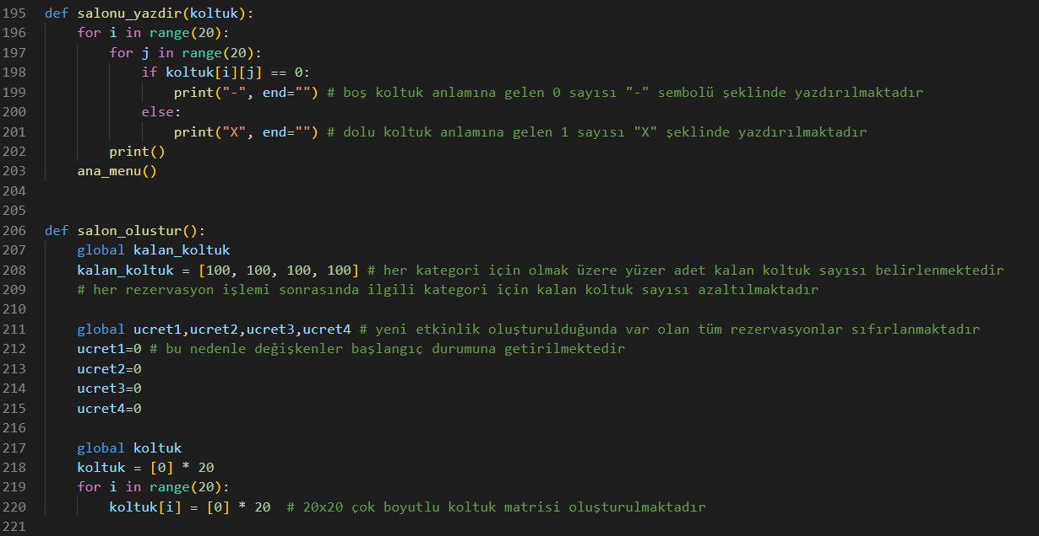

Şekil 3 salonu_yazdir() metodu

***salon_yazdir()*** metodu, 20x20 koltuk matrisi için boş koltuk anlamına gelen 0 sayısını salon_yazdir() metoduyla beraber “-“ ve dolu koltuk anlamına gelen “X” ifadeleriyle değiştirerek ekrana yazdırmaktadır.

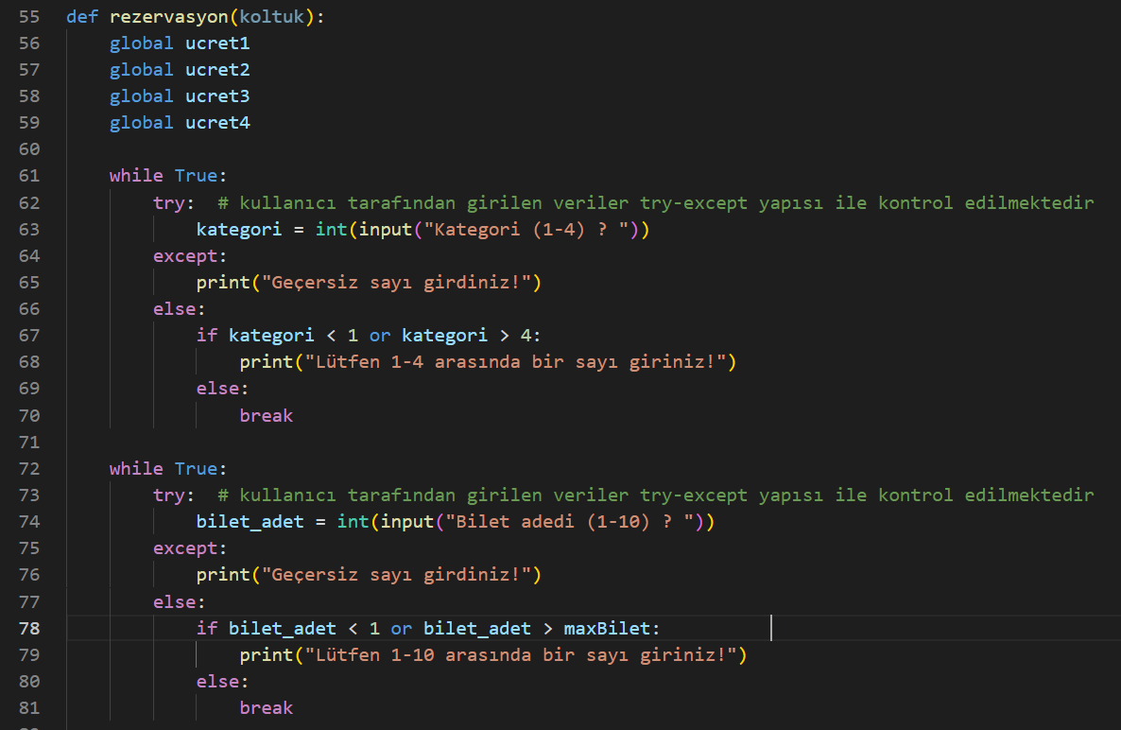

Şekil 4.1 rezervasyon() metodu

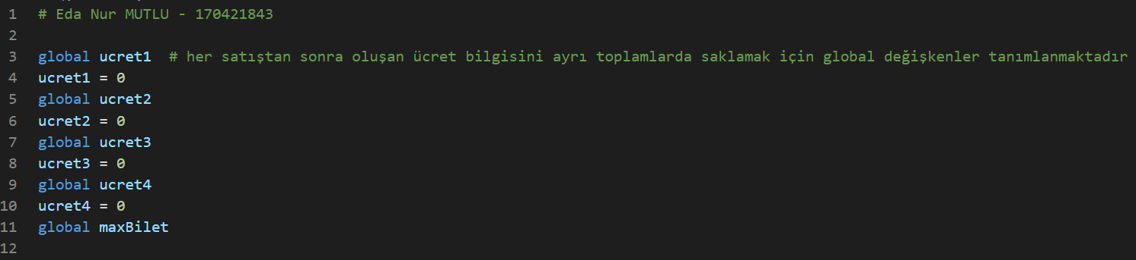

Şekil 4.2 global ucret tanımlamaları

Şekil 4.1 ve 4.2 de görüldüğü üzere global ***ucret1, ucret2, ucret3, ucret4*** değişkenleri her satıştan sonra oluşan ücret bilgisini ayrı toplamlarda saklamak için tanımlanmaktalardır. Şekil 4.1 devamında ise kullanıcıdan alınan kategori ve bilet adet sayıları uygun try-except yapıları ile kontrol edilerek alınmaktadır. Ayrıca try-except yapıları “while True” döngüsüne alınarak kullanıcı doğru aralıkta sayı girene kadar tekrar aynı soruların sorulması amaçlanmıştır. Burada ***kategori*** değişkeni kategori numarasını ve ***bilet_adet*** değişkeni ise bilet adedini tutmaktadır.

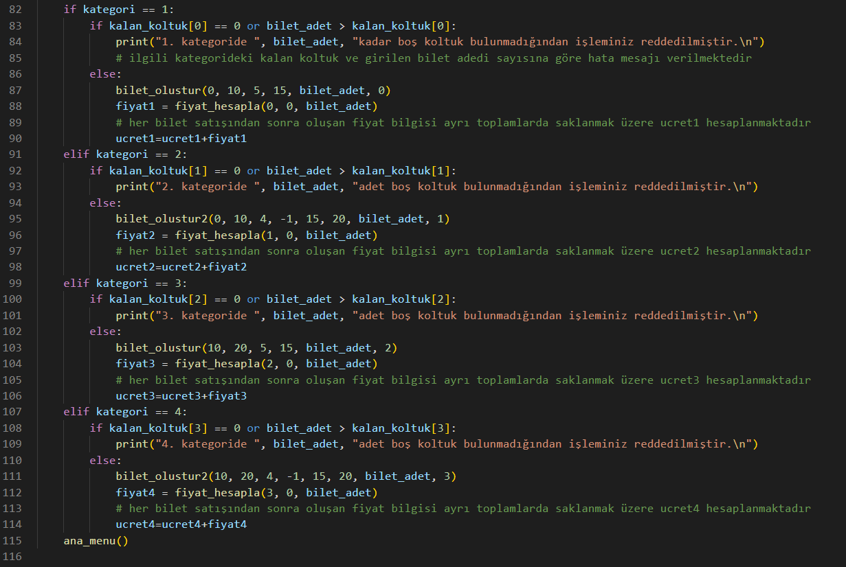

Şekil 4.3 rezervasyon() metodu

Şekil 4.1 de kullanıcıdan alınan kategori sayısı ***kategori*** değişkenine ve bilet adedi sayısı ***bilet_adedi*** değişkenine atılmaktadır.

Şekil 4.3 de de bu kategori ve bilet adedi sayısına göre uygun rezervasyon işlemleri gerçekleştirilmektedir. Bu rezervasyon işlemi sırasında istenilen bilet adedi ve kategorideki kalan koltuk sayısı if-else yapıları ile kontrol edilerek yeterli boş koltuk kalmadıysa işlem reddedilip ana menüye geri dönülmektedir.

bilet_olustur() metodu 1 ve 3. Kategoriler için, bilet_olustur2() metodu ise 2 ve 4. Kategoriler için rezervasyon işlemini yapılmak üzere çağrılmaktadırlar. Fonksiyonların nasıl çalıştığı Şekil 6.1 ve 6.2 de anlatılmaktadır.

***Fiyat1, fiyat2, fiyat3 ve fiyat4*** değişkenleri ***fiyat_hesapla()*** metodundan dönen sayıya göre rezerve edilen koltuklara göre fiyat bilgisini depolamaktadır. ***Ucret1,ucret2,ucret3 ve ucret4*** değişkenleri de her satıştan sonra oluşan ücret bilgisini ayrı toplamlarda saklamaktadır. Rezervasyon işlemi tamamlandıktan sonra ana menüye geri dönülmektedir.

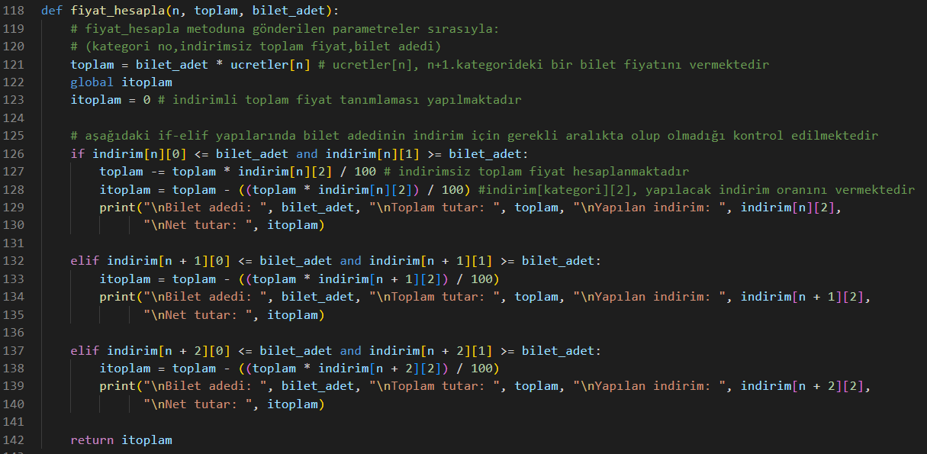

Şekil 5 fiyat_hesapla() metodu

***fiyat_hesapla()*** metoduna gelen parametreler sırasıyla şunlardır: kategori no, indirimsiz toplam fiyat, bilet_adet. Burada ***n*** değişkeni kategori numarasını, indirimsiz toplam fiyat ***toplam*** değişkenini, bilet adedi ise ***bilet_adet*** değişkenlerini ifade etmektedir***. İtoplam*** değişkeni indirimli toplam fiyatı depolamaktadır. If-else yapılarıyla bilet adedinin ilgili indirim oranları aralığında olup olmadığına bakılarak ekrana bilet adedi, toplam tutar, yapılan indirim ve net tutar bilgileri yazdırılmaktadır. Metot sonunda indirimli toplam yani ***itoplam*** bilgisi geriye döndürülerek toplam ciro hesaplanmasında kullanılacaktır.

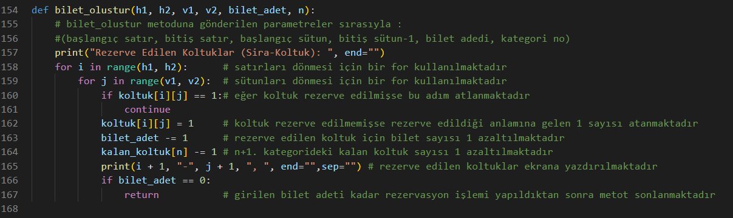

Şekil 6.1 bilet_olustur() metodu

***bilet_olustur()*** metodundaki parametreler sırasıyla: ***h1***, başlangıç satır sayısını; ***h2***, bitiş satır sayısını; ***v1***, başlangıç sütun sayısını; ***v2***,bitiş sütun-1 sayısını; ***bilet_adet***, bilet adet sayısını; ***n*** ise kategori numarasını karşılamaktadır. Bu metot 1 ve 3 numaralı kategoriler için ilgili konumlara göre şekil 6.1 deki açıklamalarda olduğu gibi rezervasyon işlemini yapmaktadır.

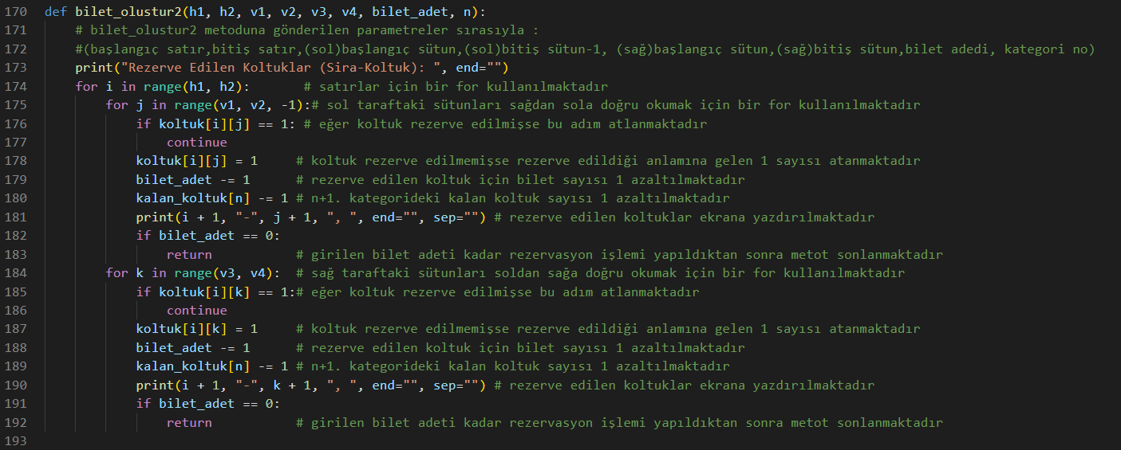

Şekil 6.2 bilet_olustur2() metodu

***bilet_olustur2()*** metodundaki parametreler sırasıyla: ***h1***, başlangıç satır sayısını; ***h2***, bitiş satır sayısını; ***v1***, sol taraf için başlangıç sütun sayısını; ***v2***, sol taraf için bitiş sütun-1 sayısını; ***v3***, sağ taraf için başlangıç sütun sayısını; ***v4***, sağ taraf için bitiş sütun sayısını; ***bilet_adet***, bilet adedi sayısını; ***n*** ise kategori numarasını ifade etmektedir. Bu metot 2 ve 4 numaralı kategoriler için ilgili konumlara göre şekil 6.2 deki açıklamalarda olduğu gibi rezervasyon işlemini yapmaktadır

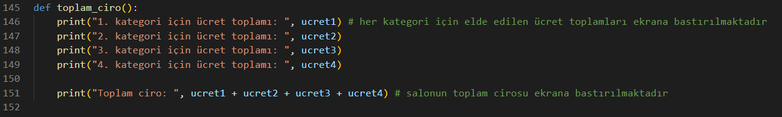

Şekil 7 toplam_ciro() metodu

***toplam_ciro()*** metodu, globalde tanımlanan ve ***fiyat_hesapla()*** metodundan dönen ***fiyat1, fiyat2, fiyat3, fiyat4*** bilgilerini alarak her bir kategori için ayrı bir toplamda tutan ***ucret1, ucret2, ucret3 ve ucret4*** bilgilerini yazdırmaktadır. Ayrıca satılan biletler bağlamında toplam ciroyu da ekrana bastırmaktadır.

**EK**

Programın çalışmasına dair bazı örnek terminal görüntüleri şekil 8.1, 8.2, 8.3, 9, 10 ve 11’de yer almaktadır.

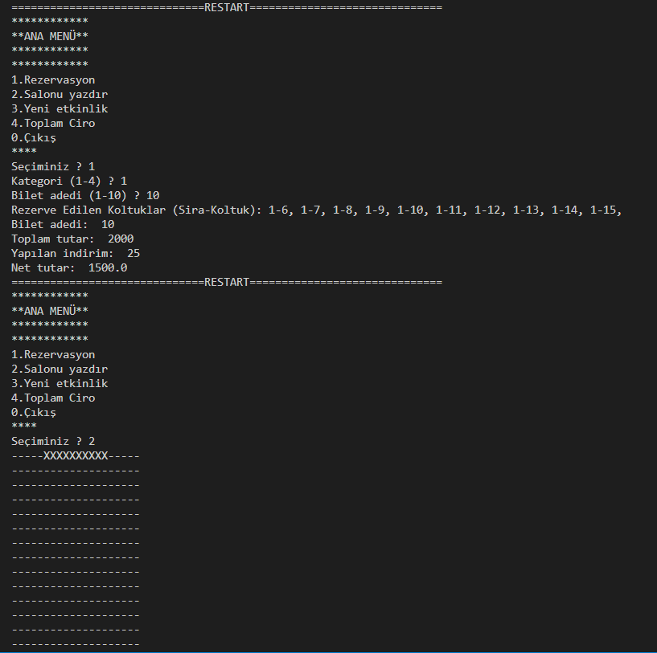 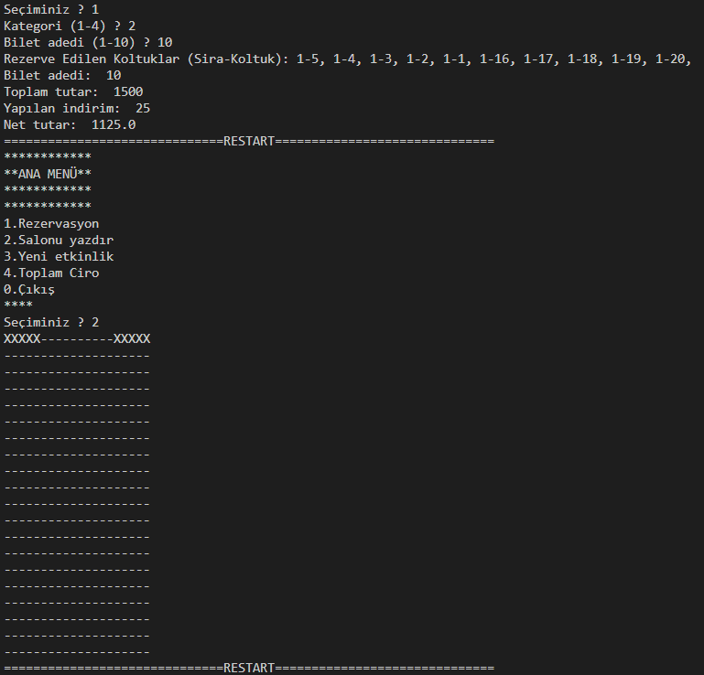

Şekil 8.1 - 8.2 Rezervasyonlara dair bazı örnek terminal görüntüler

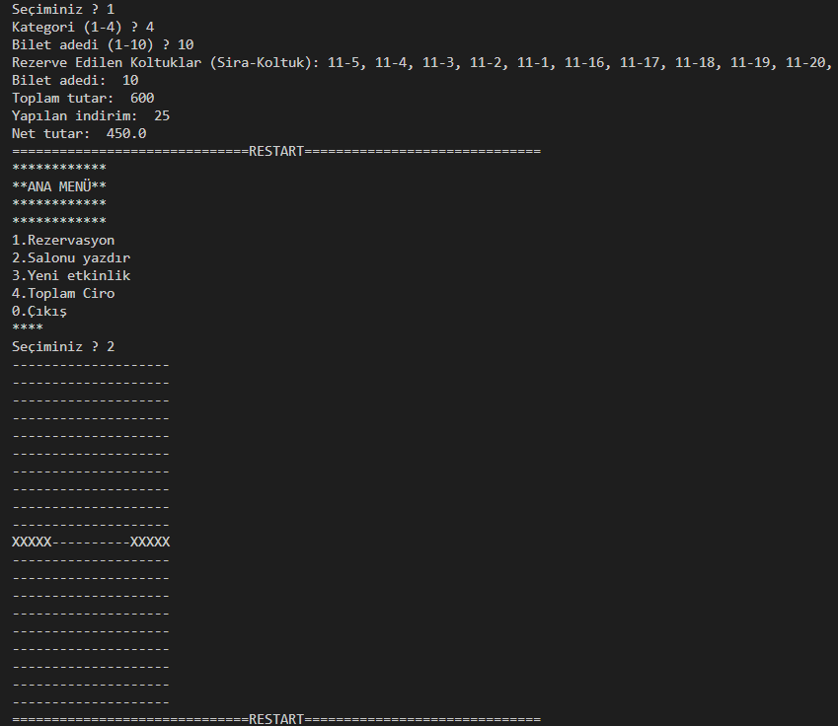 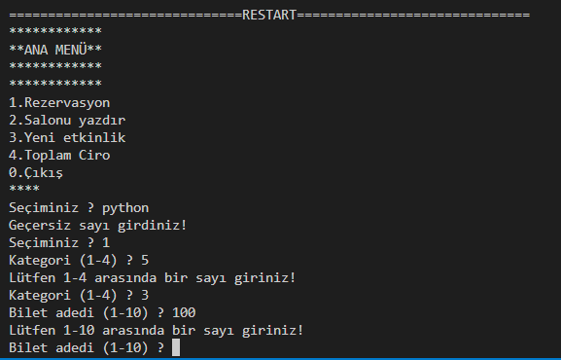

*Şekil 8.3 Şekil 9 Hatalı girişlere dair örnek bir terminal görüntüsü*

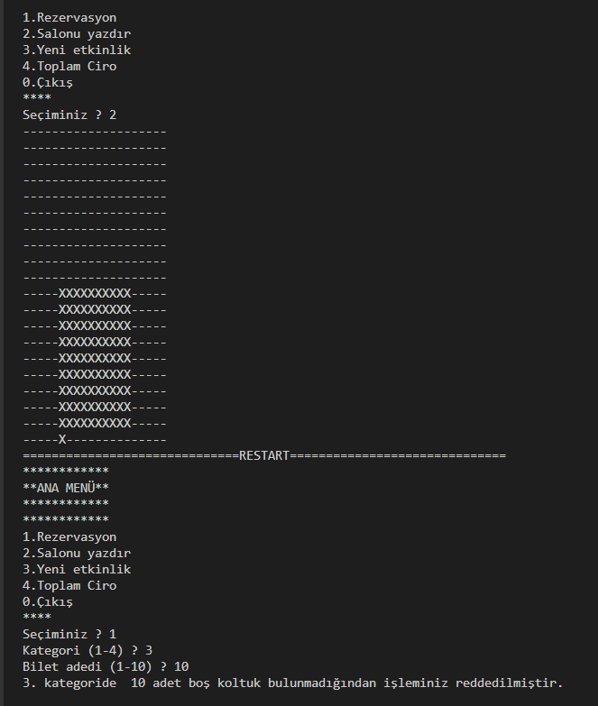

Şekil 10 Yeterli koltuk kalmadığında uyarı vermekte olan örnek bir terminal görüntüsü

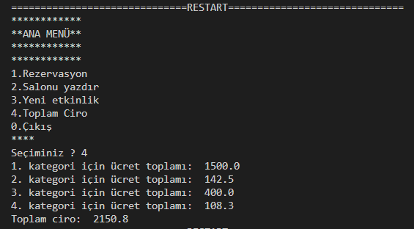

Şekil 11 Toplam ciroyu gösteren örnek bir terminal görüntüsü